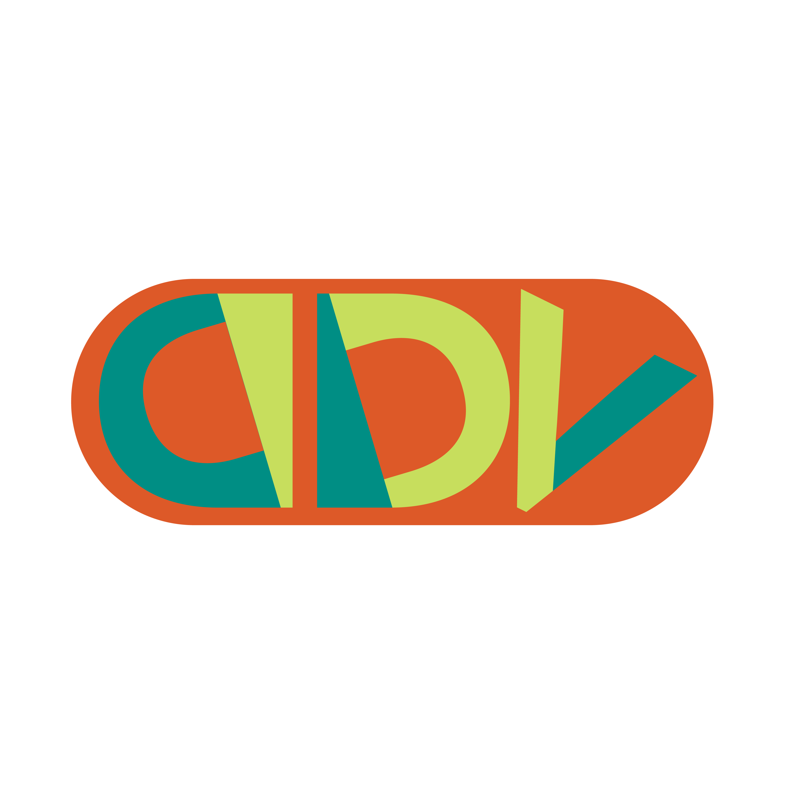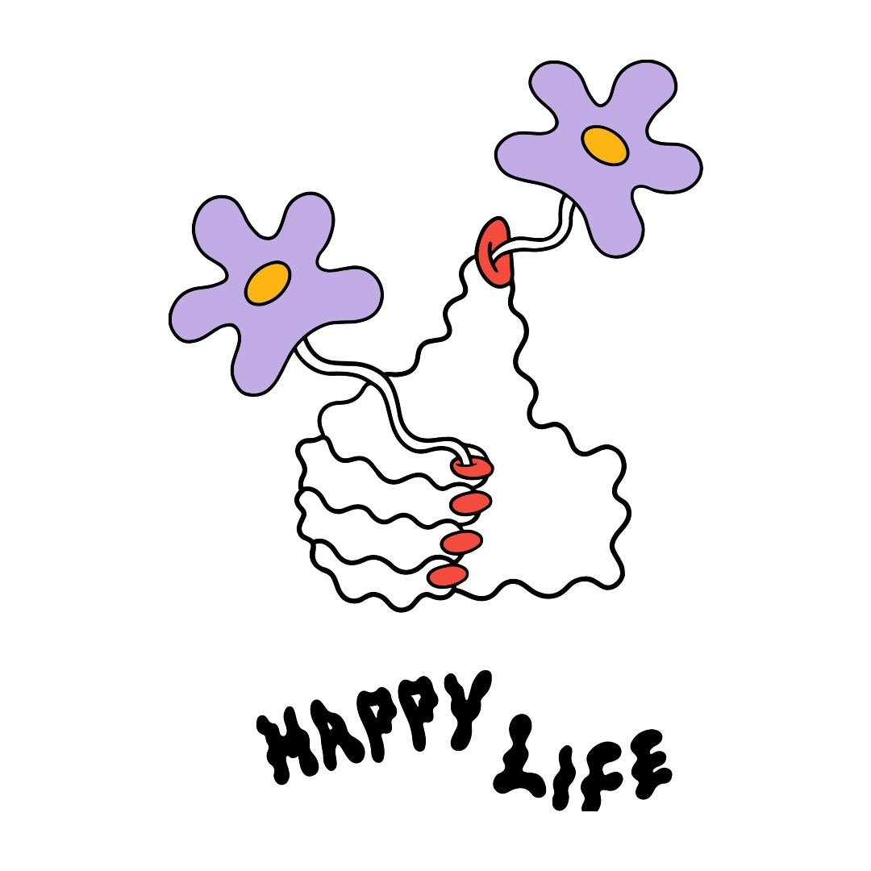

Gawbé
Pompière – Extrait de son premier album à paraître le 21 février 2025 via Disques Dure vie

Montréal, septembre 2024 – Gawbé, le projet de rock alternatif francophone originaire de la basse-ville de Québec mené par l’autrice-compositrice Gabrielle Côté partage aujourd’hui « Pompière », extrait de son premier album à paraître le 21 février 2025.

Balade sensible et percutante, « Pompière » illustre la complexité des relations humaines dans tous leurs clairs-obscurs. Gawbé y emploie le feu comme symbole de ce contraste : à la fois chaud et réconfortant, il peut s’avérer brûlant ou destructeur. Musicalement, cette dualité s’illustre lorsque, par moment, la cymbale rythmant chaque temps et la distorsion du synthétiseur s’entrechoquent avec hargne à la chaude guitare acoustique des couplets.
La voix touchante de Gawbé et le synthé-basse mélodique rythment en un mouvement de vacillement, donnant le goût de tanguer comme une flamme.

« Cette chanson a été écrite en grande partie à Tadoussac, dans une vieille maison de bois avec plein de pièces et des foyers partout. En même temps, y’avait beaucoup de feux de forêt et ça me rentrait dedans ben raide. Y’avait des feux pas loin et ça sentait la fumée. Le soleil était rouge chaque jour. Bref, l’énergie était à la fin du monde. Le feu était partout : dehors comme dedans. Je pense que ça transparait dans mes paroles » explique Gawbé.

Gawbé est un projet de rock alternatif francophone slacker et dramatique prenant place avec fierté dans la basse-ville de Québec. Avec ses mélodies qui adhèrent à la musique et aux tympans, Gabrielle Côté y raconte ses histoires familières et intimes avec une voix enveloppante et singulière enveloppé d’un pop rock oscillant entre hargne, relâchement et douceur mélancolique.

Pour son premier album, Gawbé s’est entourée de Vivianne Roy à la réalisation (Laura Sauvage, les Hay Babies), de Karolane Carbonneau à la prise de son (comment debord, NOBRO) et de Marius Larue au mix (Hubert Lenoir, P’tit Belliveau).

Les premières dates de spectacle seront annoncées sous peu!

CRÉDITS
Paroles et composition : Gabrielle Côté
Arrangements : le Gawband (Gabrielle Côté, Jérémy Dufour, Mathieu Ferland, François Fortier)
Gabrielle Côté : voix principale, guitares
Jérémy Dufour : batterie
Mathieu Ferland : synthétiseur basse, chœurs
François Fortier : synthétiseur, clavier
Luan Larobina : choeurs
Marius Larue : choeurs
Réalisation : Vivianne Roy
Prise de son : Karolane Carbonneau et Marius Larue
Mixage : Marius Larue
Matriçage : Benoit Fecteau
Enregistré au Pantoum et au Studio Marius Larue.

Source : Disques Dure vie
Information : Simon Fauteux / Patricia Clavel
